Thiết kế kiến trúc Phần mềm quản lý học sinh cấp 3

Version 1.0

Sinh viên thực hiện:

22424018 – Thân Văn Đức Tính

**Bảng ghi nhận thay đổi tài liệu**

|  |  |  |  |
| --- | --- | --- | --- |
| **Ngày** | **Phiên bản** | **Mô tả** | **Người thay đổi** |
| 03/12/2022 | 1.0 | Realease Phần mềm | Thân Văn Đức Tính |
|  |  |  |  |
|  |  |  |  |
|  |  |  |  |

Mục lục

1. Kiến trúc hệ thống 3

2. Mô tả chi tiết từng thành phần trong hệ thống 4

# Kiến trúc hệ thống

*Kiến trúc tổng thể của hệ thống:*

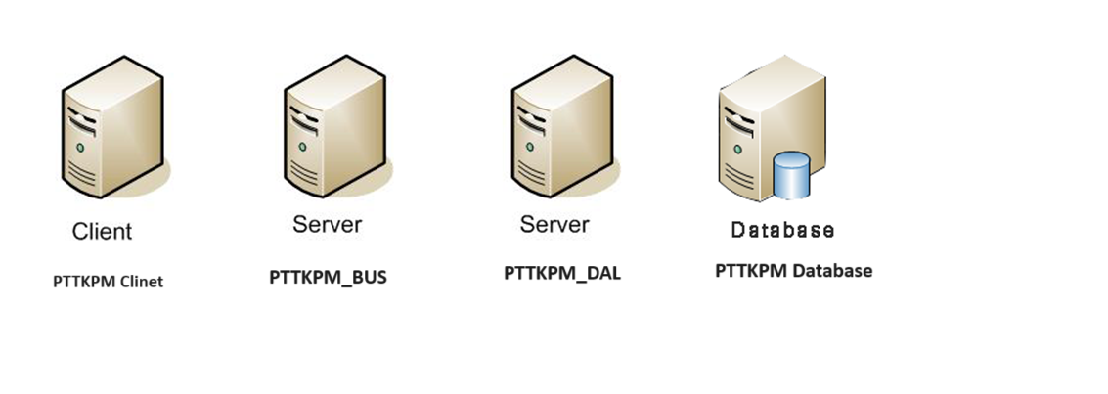

*Danh sách các module, thành phần trong hệ thống:*

|  |  |
| --- | --- |
| **Thành phần** | **Diễn giải** |
| PTTKPMClient | Người dùng. |
| PTTKPM_BUS | Thực hiện các nghiệp vụ chức năng của PTTKPMClient. |
| PTTKPM_DAL | Đảm bảo luôn luôn kết nối với cơ sở dữ liệu để thực hiện các tác vụ do PTTKPM_BUS yêu cầu. |
| Database | Chứa cơ sở dữ liệu của hệ thống |

# Mô tả chi tiết từng thành phần trong hệ thống

1. PTTKPMClient:

|  |  |
| --- | --- |
| **Lớp đối tượng** | **Diễn giải** |
| BangDiemMon | Đối tượng lưu trữ Bảng điểm môn từ Cơ sở dữ liệu |
| BaoCaoTongKetMon | Đối tượng lưu trữ Báo cáo tổng kết môn từ Cơ sở dữ liệu |
| Diem | Đối tượng lưu trữ Điểm từ Cơ sở dữ liệu |
| HocKi | Đối tượng lưu trữ Học kì từ Cơ sở dữ liệu |
| HocSinh | Đối tượng lưu trữ Học sinh từ Cơ sở dữ liệu |
| Khoi | Đối tượng lưu trữ Khối từ Cơ sở dữ liệu |
| Lop | Đối tượng lưu trữ Lớp từ Cơ sở dữ liệu |
| MonHoc | Đối tượng lưu trữ Môn học từ Cơ sở dữ liệu |
| PhieuMoi | Đối tượng lưu trữ Phiếu mời từ Cơ sở dữ liệu |
| QuyDinh | Đối tượng lưu trữ Quy định từ Cơ sở dữ liệu |
| TaiKhoanDangNhap | Đối tượng lưu trữ Tài khoản đăng nhập từ Cơ sở dữ liệu |
| ThongBao | Đối tượng lưu trữ Thông báo từ Cơ sở dữ liệu |

1. PTTKPM_BUSWebService:

|  |  |
| --- | --- |
| **Lớp đối tượng** | **Diễn giải** |
| BangDiemMonBUS | Thực hiện nghiệp vụ của Client bằng các hàm xử lý có liên quan đến đối tượng Bảng Điểm Môn |
| DiemBUS | Thực hiện nghiệp vụ của Client bằng các hàm xử lý có liên quan đến đối tượng Điểm |
| HocKiBUS | Thực hiện nghiệp vụ của Client bằng các hàm xử lý có liên quan đến đối tượng Học Kì |
| HocSinhBUS | Thực hiện nghiệp vụ của Client bằng các hàm xử lý có liên quan đến đối tượng HocSinh |
| LopBUS | Thực hiện nghiệp vụ của Client bằng các hàm xử lý có liên quan đến đối tượng Lớp |
| MonHocBUS | Thực hiện nghiệp vụ của Client bằng các hàm xử lý có liên quan đến đối tượng Môn Học |
| QuyDinhBUS | Thực hiện nghiệp vụ của Client bằng các hàm xử lý có liên quan đến đối tượng Quy Định |
| TaiKhoanBUS | Thực hiện nghiệp vụ của Client bằng các hàm xử lý có liên quan đến đối tượng Tài Khoản |
| ThongBaoBUS | Thực hiện nghiệp vụ của Client bằng các hàm xử lý có liên quan đến đối tượng Thông Báo |
| TinTucBUS | Thực hiện nghiệp vụ của Client bằng các hàm xử lý có liên quan đến đối tượng Tin Tức |
| TraCuuBUS | Thực hiện nghiệp vụ của Client bằng các hàm xử lý có liên quan đến đối tượng Học Sinh |

1. PTTKPM_DALWebService:

|  |  |
| --- | --- |
| **Lớp đối tượng** | **Diễn giải** |
| BangDiemMonDAO | Mở, truy xuất và xử lý Cơ sở dữ liệu theo yêu cầu từ PTTKPM_BUSWebService |
| DiemDAO | Mở, truy xuất và xử lý Cơ sở dữ liệu theo yêu cầu từ PTTKPM_BUSWebService |
| HocKiDAO | Mở, truy xuất và xử lý Cơ sở dữ liệu theo yêu cầu từ PTTKPM_BUSWebService |
| HocSinhDAO | Mở, truy xuất và xử lý Cơ sở dữ liệu theo yêu cầu từ PTTKPM_BUSWebService |
| LopDAO | Mở, truy xuất và xử lý Cơ sở dữ liệu theo yêu cầu từ PTTKPM_BUSWebService |
| MonHocDAO | Mở, truy xuất và xử lý Cơ sở dữ liệu theo yêu cầu từ PTTKPM_BUSWebService |
| QuyDinhDAO | Mở, truy xuất và xử lý Cơ sở dữ liệu theo yêu cầu từ PTTKPM_BUSWebService |
| TaiKhoanDAO | Mở, truy xuất và xử lý Cơ sở dữ liệu theo yêu cầu từ PTTKPM_BUSWebService |
| ThongBaoDAO | Mở, truy xuất và xử lý Cơ sở dữ liệu theo yêu cầu từ PTTKPM_BUSWebService |
| TinTucDAO | Mở, truy xuất và xử lý Cơ sở dữ liệu theo yêu cầu từ PTTKPM_BUSWebService |
| TraCuuDAO | Mở, truy xuất và xử lý Cơ sở dữ liệu theo yêu cầu từ PTTKPM_BUSWebService |

1. *Database: Có trong file PTTKPM.bak*